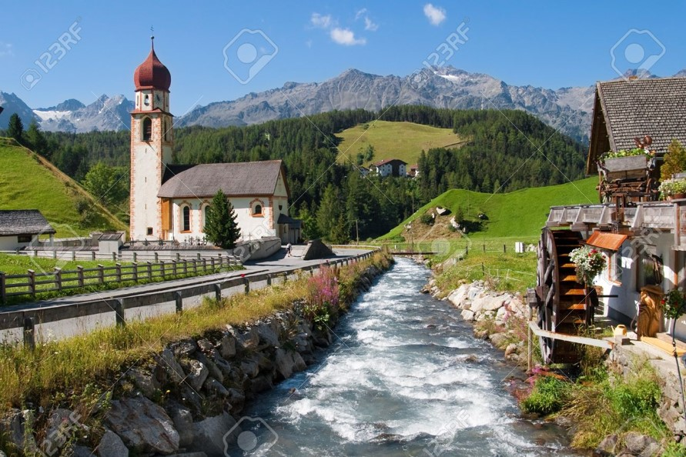

Magnifique Tyrol !

Le Tyrol, ce n’est pas la France, cependant,
Le charme de cette région est envoûtant.
Ah ! Que les Alpes sont belles assurément,
Ce sont des montagnes aux décors surprenants,
Aux multiples facettes, des villages séduisants
Se blottissent entre les monts, à l’abri des vents.
Des petites églises y fleurissent ici et là, partout.
Parfois des habitations isolées se la jouent
Dans une vallée verdoyante, aux rayons du soleil
En opposition au flanc du massif ombragé, une merveille.
Le relief pittoresque offre des zones ensoleillées
D’un vert tendre, presque jaune, parfois doré,
Formant un couloir entre les forêts de sapins foncés
Où quelques maisons trônent dans un paysage éthéré.
Sur les sites vallonnés où les plaines s’étalent,
Des bourgades ont pris possession des surfaces planes
Et exhibent leurs maisons aux superbes balcons fleuris,
Aux murs blancs surmontés de bois chocolaté très joli.
Les lacs sont à couper le souffle, des écrins fabuleux,
La roche blanche plonge dans le liquide limpide et bleu
Alors que les hauts sommets encore par la neige blanchis
Forment à la vision enchantée un horizon exquis
Teinté de gris variés, quelquefois nuancé de verdâtre,
Eclairé d’un azur lumineux, un décor qu’on idolâtre.
Au creux de la vallée, une rivière chemine gaiement
Sur la roche et les galets, son eau est d’un bleu resplendissant.
Des brumes habillent à mi-hauteur les collines élevées
Et nous restituent des tableaux pleins de légèreté.

Marie Laborde

